
编号

四川大学“大学生创新创业训练计划”
项目结题申报书

项目名称 | 基于Android平台的新型快递代取APP
项目负责人 | 吴江毅 |  |  | 学院 |  | 计算机学院 |  |  | 年级专业 |  | 2014级计算机科学与技术专业
联系电话 | 18107498983 |  |  |  |  | E-mail | 757944979@qq.com
团队成员 | 姓名 | 年级 | 院系 |  |  |  | 专业 | 联系电话 |  |  |  |  | 备注（异动情况）
团队成员 | 刘佳鑫 | 2015 | 计算机学院 |  |  |  | 计算机科学与技术 | 13980894840
团队成员 | 李迎梦 | 2014 | 计算机学院 |  |  |  | 计算机科学与技术 | 15007362942
团队成员 | 姚昊 | 2015 | 计算机学院 |  |  |  | 计算机科学与技术 | 15520729578
指导教师 | 桑永胜 |  | 所在单位 |  | 计算机学院 |  |  | 职称/职务 |  |  |  |  | 讲师
联系方式 | 13550137608 |  |  |  | E-mail |  | dmsang@126.com
项目类别 | 探索计划（ ） 创新性实验计划（ ） 科研训练计划（√）
项目级别 | 国家级项目（ ） 校级项目（ √ ） 请打“√”
起止时间 | 2016年4月 |  |  |  |  |  |  |  |  | 立项经费 |  | 2000
结题时间 | 2017年 4月 17 日

教务处制表
项目结题报告：
一、项目完成情况（若取得成果，请包括发表论文、获得专利、通过鉴定的成果、获得科研成果奖励等情况）
（一）立项书上的预期成果
得到能够运行的APP软件，实现用户注册，用户登录的基本功能，实现验证码密码找回与验证码用户注册用户等功能。
实现项目主要的订单发布和订单抢单以及用户自己的订单管理等重要功能。

（二）目前取得的成果（若取得成果，请包括发表论文、获得专利、通过鉴定的成果、获得科研成果奖励等情况）
基本实现了预期的订单发布和抢单功能，得到了能得到正常运行的软件。
软件测试的页面图：
进入APP界面：
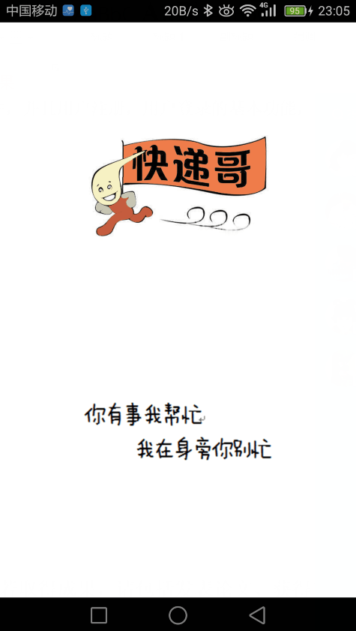

1.用户注册界面：

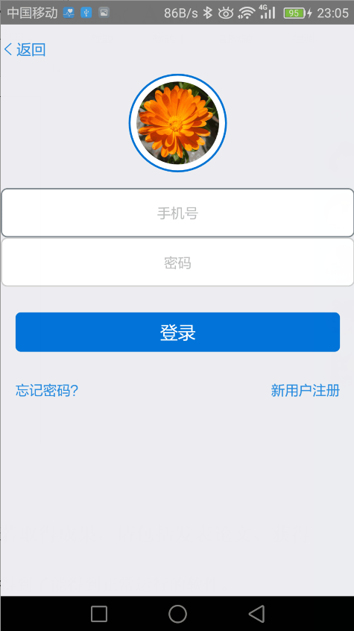
手机验证码注册：
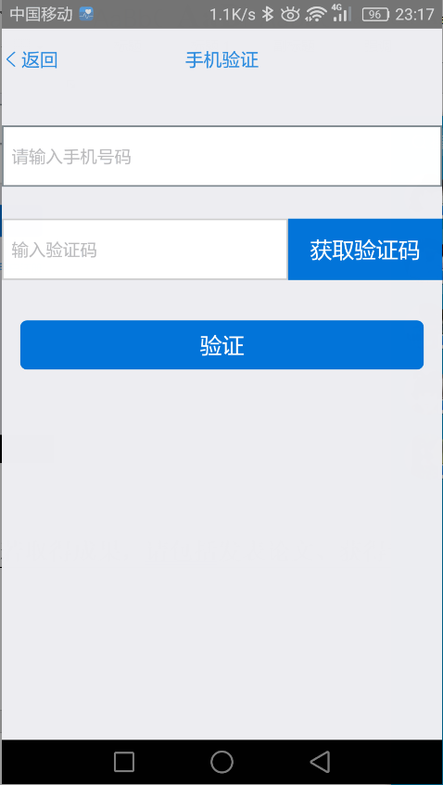
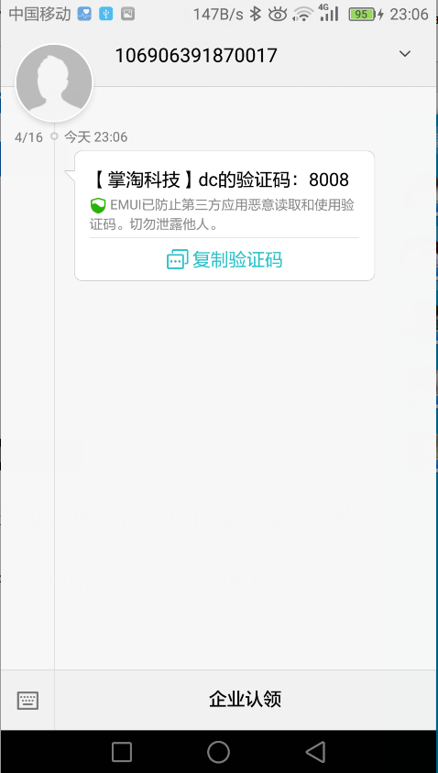
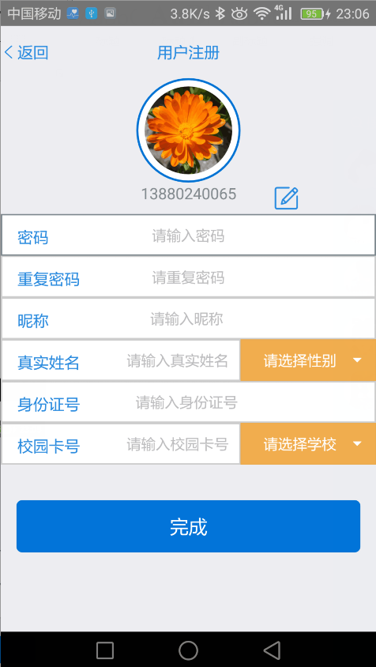
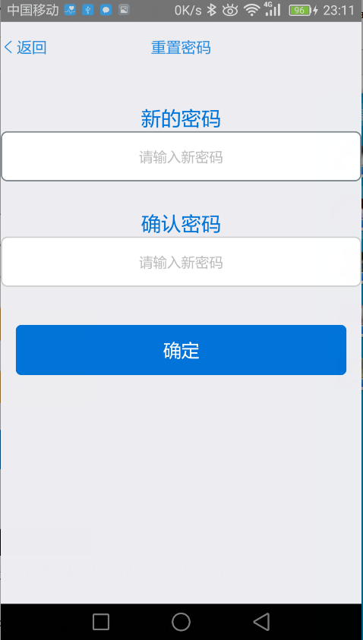

2.主界面：用户抢单界面
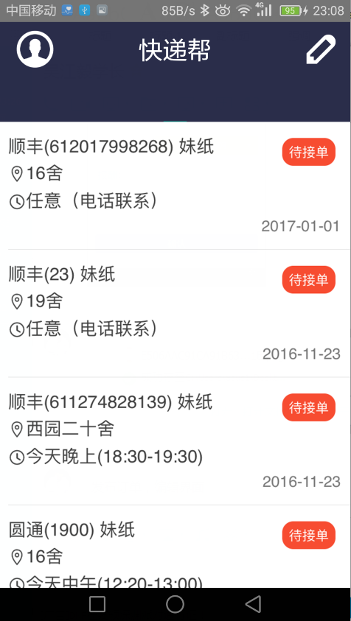
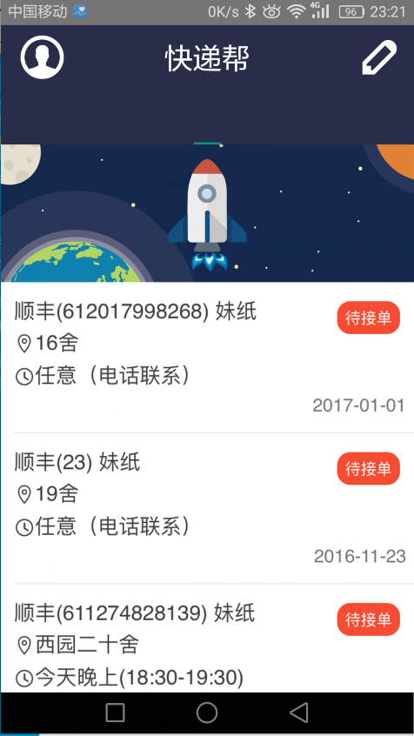

3.用户订单提交与管理界面
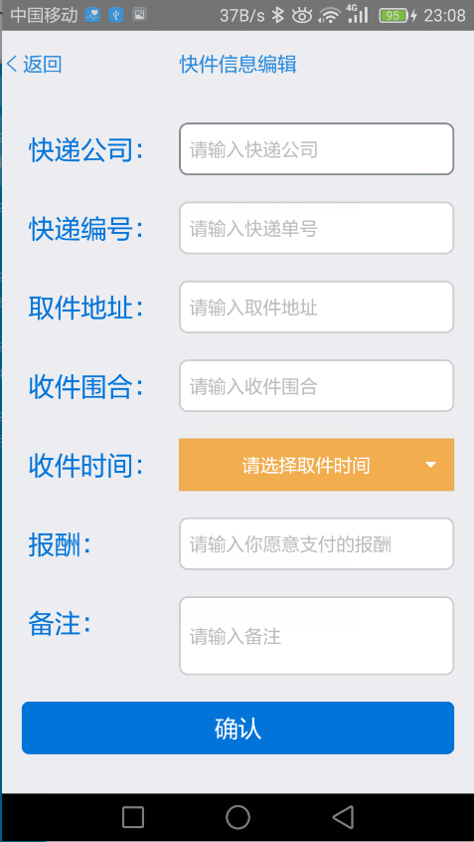
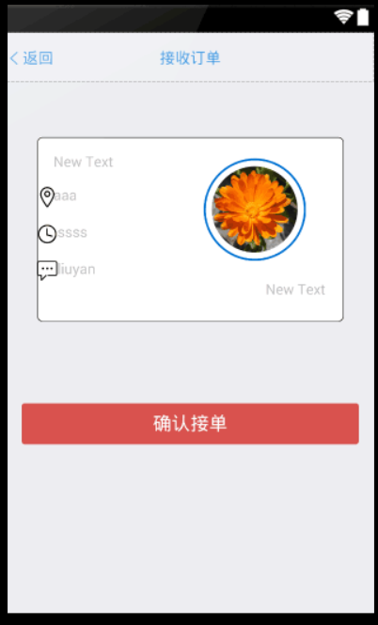
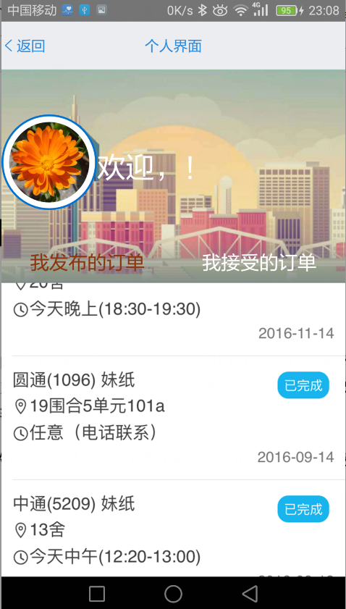

（三）存在问题
APP的细节优化问题：
尽管做出了一个能运行的应用，但是还存在很多没有优化的方面，比如不同的设备之间UI渲染出的效果不同的区别，没办法通过第三方平台登陆和分享信息到第三方平台等欠缺的地方。我们的应用也存在功能相对单一，也没有实际上线运营
软件的推广和运维：
我们做出了一个简单的产品，但是还没有进行推广，离预期设定的目标将产品推广到全川大使用还有很长的路要走。

二、经费使用情况：
经费已使用了西部数据移动硬盘624元。

三、收获及自我评价：(至少500字)
从项目申报到如今，一年多的时间悄然而逝，我们团队从刚开始的一知半解，到现在的初步完成项目。在这期间，我们收获了很多。回顾过去跟进项目的过程，从最开始的大脑风暴到申请立项撰写项目申请书，从确定研究目的到寻找创新点；最后制定实施方案和步骤；从学习项目相关的知识；到最后确定项目的可行性、创业计划书的编制等。慢慢走来，我们都在这次项目中学到了不少的知识。这是一次难得的经历，一次让我们将书本上学习的知识付诸实践的机会，一次让我们理解团队合作的机会。
经过了大创项目申报、大创项目立项、到中期检查，以及最后的项目结题阶段，回顾过去，我们将所获得的收获分享于此：在项目的知识学习和研究方面，最深的体会就是要善于勤于思考，自己多学代码多实践。训练项目和我们实验课上所作的截然不同，我们需要作出能够供用户使用的项目。在这个过程中我们遇到了很多没有接触过的知识，特别是Android和之前接触过的网页设计有很大的区别，我们不仅要注意UI界面的构建，还要注重不同设备之间的渲染效果不同。
最开始的时候，我们很急于求成，凭着自己的想像闷着头在宿舍看教程，没有讨论与交流，结果前面接近半期的时间一事无成。后来我们听了老师的建议，一点点一步步地来，有选择性的看与产品有关的技术。 在创新方面，由于我们这是一个大学生创新创训练项目，所以创新方面是必不可少的。我觉得，创新方面首先要明确一个特色，需求和技术是贯穿整个项目的核心，只有明确需求，围绕需求努力下去，才可能有结果。创新点可以从很多方面着手，不一定要特别高深前沿的东西，只要不是照搬别人的代码，能够学到知识就可以了。有时候，想法与技术会出现“停滞不前”的现象，这时候不要急于放弃，要试着换一个角度思考，发散思维，大胆尝试新的想法。
在项目管理方面，管理好一个团队是很不容易的，也是很锻炼人的，我自己感触很深。可能团队中的成员，性格迥异，互相之间关系不够融洽；可能在经历了一段时间低谷后，团队的积极性削减的很厉害；可能大家在对待项目这个问题上，有着不同程度的懈怠，个人的学习压力，学习成绩成为了项目成功道路上的绊脚石。作为一个项目负责人，你需要时时刻刻应对团队中出现的各种突发问题，永远站在团队利益高于个人的立场上去思考问题。在这个方面，自己做的也不是太好，但是有一点经验希望同大家分享，那就是，经常同团队成员沟通，了解他们现在的思想情况，方式可以是公开的，也可以是私下的。同时集中时间，大家开个简短的会议，不仅可以交流下学习的进度，和项目的实现，可以有利于培养团队的集体荣誉感和团队精神、增强团队的整体战斗力。
最后个人评价:在这次大学生创新训练项目的实施的过程中，我作为组长，除了学习了很多工作中必备的技能，同时还学会了如何与团队之间成员沟通的能力，如何及时地将团队成员组织起来一起完成项目或者一起讨论项目的未来。

项目负责人签名： 2017年 4 月 12 日

指导教师意见：

指导教师签名： 年 月 日
专家评审意见：

专家组成员签名： 年 月 日
学院审核意见：

学院主管院长签名（盖章） 年 月 日
学校主管部门审核意见：

负责人签名（盖章）： 年 月 日

注：该申报书在结题完成后与《四川大学“大学生创新创业训练计划”项目工作进展记录本》、《四川大学“大学生创新创业训练计划”项目经费登记本》以及成果证明材料（论文、专利复印件等）由学院统一存档（国家级项目由学校教务处存档）。

